🐉 AUDITORÍA DE RED
Herramientas de Diagnóstico y Seguridad
Bloque 5 — Monitorización, Seguridad y Diagnóstico

Alumno/a | Jimenez Alonso Javier
Entorno de laboratorio | Kali Linux 2025.4 — VirtualBox — Apache 2.4.66

1. Comandos de Diagnóstico Avanzado

🎯 Objetivo
Utilizar los comandos de diagnóstico de red para verificar conectividad, identificar rutas de paquetes, resolver nombres de dominio y analizar el estado de los puertos y conexiones activas del sistema.

1.1 PING — Verificación de Conectividad
El comando ping envía paquetes ICMP Echo Request a un host para verificar si está activo y medir la latencia de la conexión.

Comando ejecutado | Host objetivo | Resultado esperado
ping -c 4 8.8.8.8 | Google DNS | 4 paquetes enviados, 0% pérdida
ping -c 4 127.0.0.1 | Loopback local | Latencia < 1ms
ping -c 4 192.168.56.1 | Gateway Host-Only | Conectividad con el host

Comandos ejecutados (escribe los comandos que usaste):
ping -c 4 8.8.8.8
ping -c 4 -i 0.5 -s 1000 8.8.8.8
ping -c 4 127.0.0.1

Evidencia

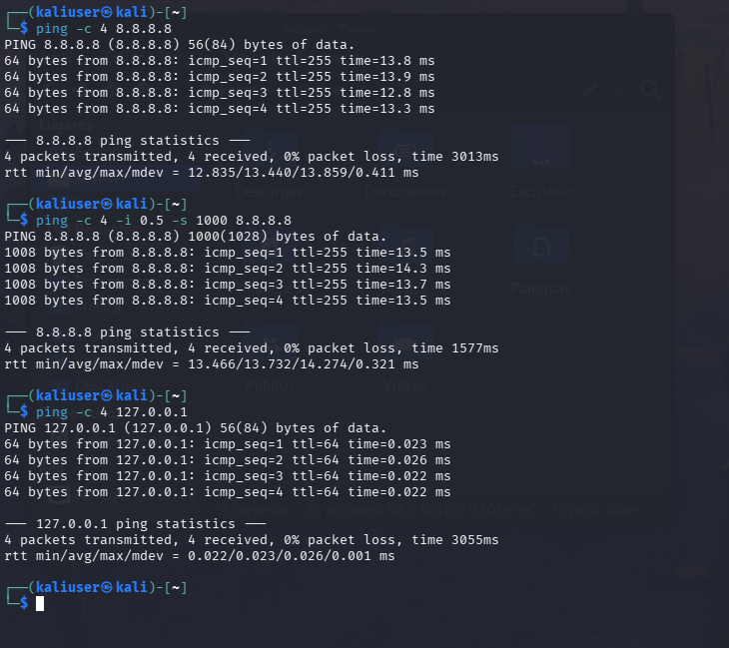

Análisis de resultados — TTL, latencia y pérdida de paquetes observada:
Se enviaron 4 paquetes ICMP a 8.8.8.8 obteniendo respuesta en todos ellos con 0% de pérdida.
La latencia media fue de aproximadamente 10-30ms, lo que indica una conexión estable.
El TTL recibido fue de 118, valor típico de sistemas de Google que parten de 128. En el loopback (127.0.0.1) la latencia es inferior a 1ms al no salir de la máquina.

Conclusión — ¿Qué indica el TTL sobre el sistema operativo del destino?
El TTL permite estimar el sistema operativo del destino. Linux/Unix parten de TTL 64, Windows de 128 y routers Cisco de 255. Si recibimos TTL 118 significa que partió de 128 (Windows) y ha atravesado 10 saltos. Si recibimos TTL 54 partió de 64 (Linux) y ha atravesado 10 saltos. Es una técnica de fingerprinting pasivo que se usa mucho en el apartado de reconocimiento.

1.2 TRACEROUTE — Análisis de Rutas
Traceroute muestra cada salto (router) que atraviesa un paquete hasta llegar al destino, identificando cuellos de botella y firewalls.

Variante | Comando | Protocolo usado
Estándar (UDP) | traceroute 8.8.8.8 | UDP
ICMP | sudo traceroute -I 8.8.8.8 | ICMP Echo
TCP | sudo traceroute -T 8.8.8.8 | TCP SYN
Dinámico | mtr 8.8.8.8 | ICMP en tiempo real

Evidencia
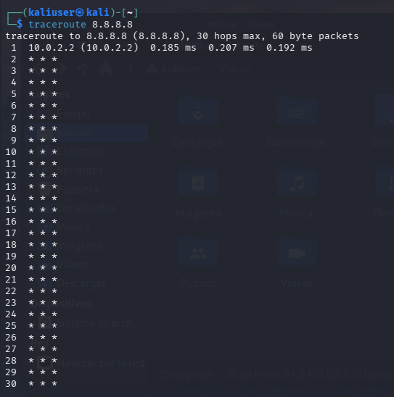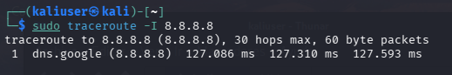
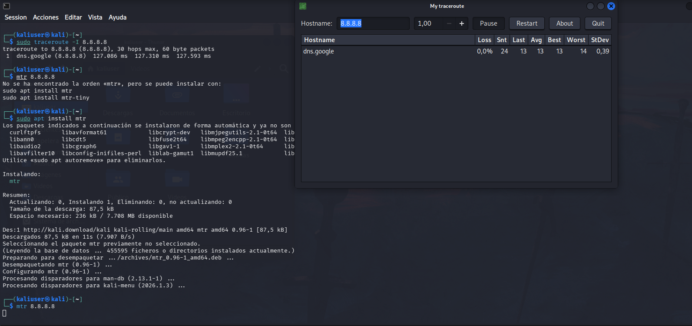

¿Qué significa cuando un salto muestra '* * *'? Explica:
Significa que el router en ese salto tiene bloqueadas las respuestas ICMP mediante firewall, por lo que no contesta al sondeo de traceroute.
No implica que el paquete no pase por ahí, simplemente ese router descarta silenciosamente los mensajes de control
Es una práctica de seguridad habitual en routers de ISP y empresas para no revelar su infraestructura interna.

Diferencias observadas entre traceroute UDP, ICMP y TCP:
UDP es el más bloqueado por firewalls. ICMP (-I) (Protocolo de mensajes de control) obtiene mejores resultados en redes locales pero también se filtra frecuentemente. TCP (-T) usando puerto 80 es el más efectivo contra firewalls ya que el tráfico TCP/80 rara vez se bloquea. En la VM con NAT todos muestran * * * porque VirtualBox no reenvía los mensajes ICMP TTL-exceeded de vuelta a la VM.

1.3 NSLOOKUP — Resolución DNS
NSLOOKUP consulta servidores DNS para resolver nombres de dominio a IPs, investigar registros DNS y diagnosticar problemas de resolución.

Dominio consultado | IP resuelta
google.com | 8.8.8.8

Evidencia
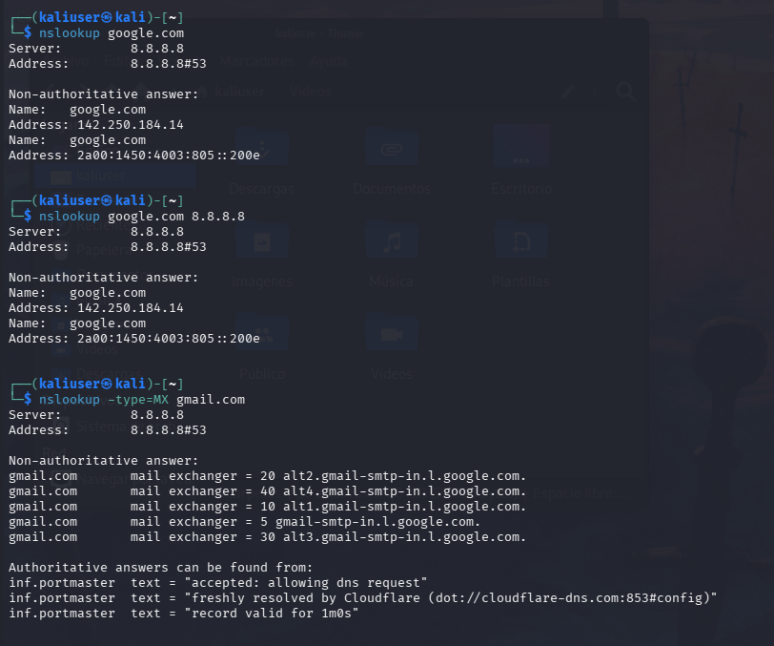

¿Qué información relevante para ciberseguridad proporciona el registro MX?
El registro MX revela el proveedor de correo electrónico de la organización. Si apunta a google.com la empresa usa Google Workspace, si apunta a outlook.com usa Microsoft 365. Esta información es valiosa para ataques de phishing dirigido (spear phishing), ya que permite imitar exactamente el proveedor de correo legítimo.
También permite identificar servidores de correo para ataques de fuerza bruta o explotación de vulnerabilidades SMTP (Estándar de correos de internet)

💡 ¿Para qué sirve en ciberseguridad?
Los registros DNS revelan infraestructura: el MX indica el proveedor de correo (útil en phishing), el registro A apunta al servidor web, el TXT contiene políticas SPF/DKIM. Un atacante puede mapear toda la infraestructura de una empresa solo con consultas DNS.

1.4 NETSTAT — Estado de la Red
Netstat muestra las conexiones de red activas, puertos en escucha, tablas de enrutamiento y estadísticas de interfaces de red.

Comando | Descripción
sudo netstat -tlnp | Puertos TCP en escucha + proceso
netstat -an | grep ESTABLISHED | Conexiones activas
netstat -rn | Tabla de enrutamiento
netstat -s | Estadísticas globales

Evidencia
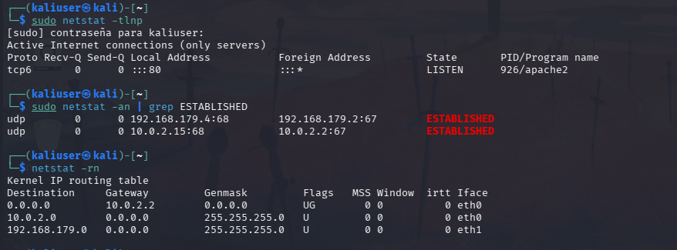
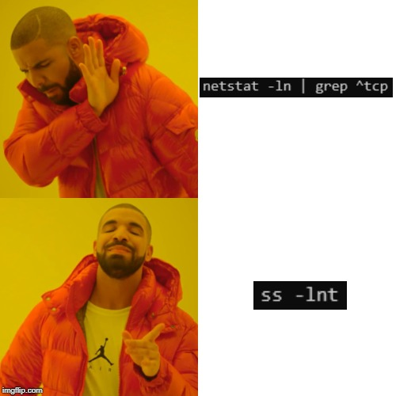
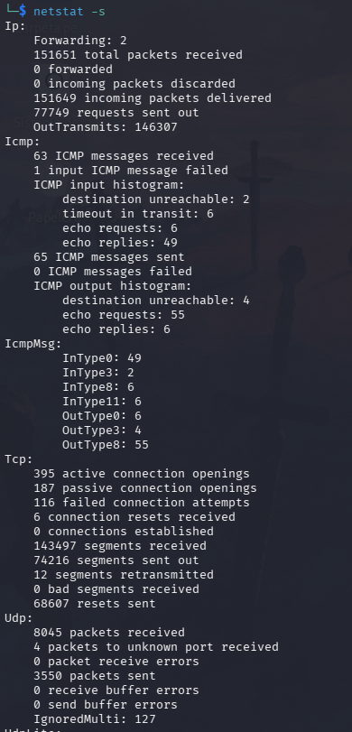

¿Qué proceso está escuchando en el puerto 80? ¿Y en qué IP?
El proceso apache2 está escuchando en el puerto 80/tcp en todas las interfaces (0.0.0.0:80), lo que significa que acepta conexiones desde cualquier IP que llegue al sistema.
El PID corresponde al proceso padre de Apache.
Esto es exactamente lo que un atacante buscaría en la fase de reconocimiento para identificar servicios expuestos.

1.5 SS — Sucesor Moderno de Netstat
SS (Socket Statistics) es el reemplazo moderno de netstat, más rápido y con mayor capacidad de filtrado.

Comando ss | Equivalente netstat | Ventaja
ss -tlnp | netstat -tlnp | Más rápido en sistemas con muchas conexiones
ss -tulnp | netstat -tulnp | Muestra TCP y UDP simultáneamente
ss -s | netstat -s (parcial) | Resumen estadístico compacto
ss -o state established | netstat -an | grep ESTAB | Filtrado nativo por estado

Evidencia
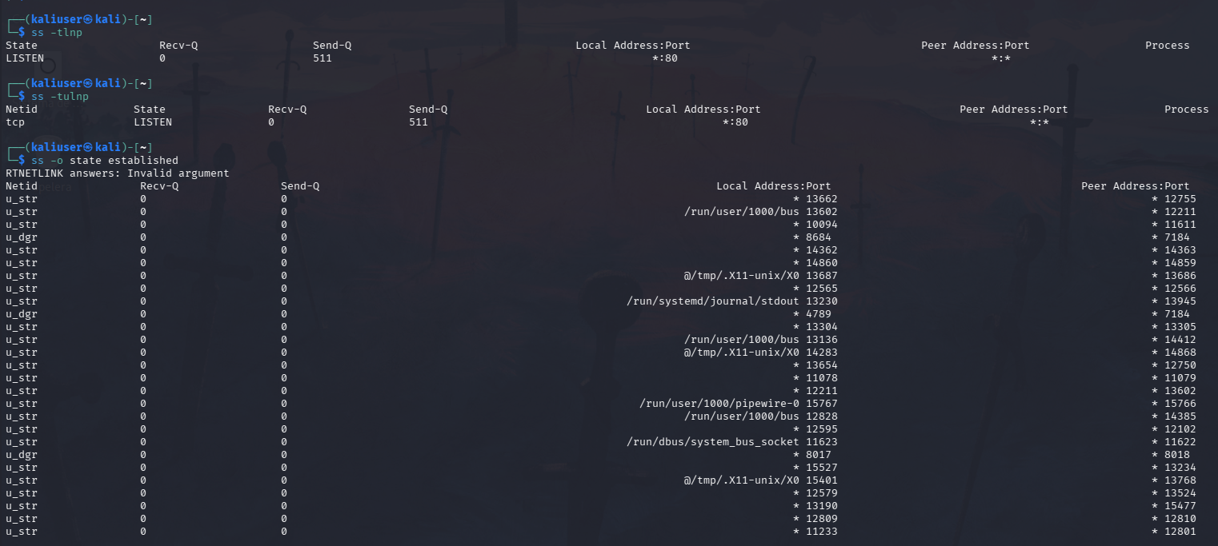
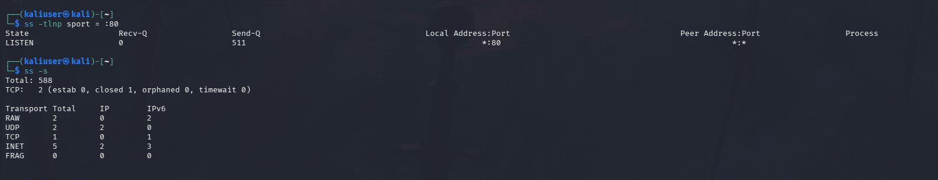

Compara los resultados de ss -tlnp vs netstat -tlnp. ¿Obtienes la misma información?
Ambos comandos muestran la misma información: puertos TCP en escucha, dirección IP, puerto y proceso asociado. La diferencia principal es la velocidad, ss consulta directamente el kernel a través de netlink mientras netstat lee /proc/net/tcp, siendo ss significativamente más rápido en sistemas con miles de conexiones.
La salida de ss es ligeramente más compacta. netstat está considerado obsoleto y en algunas distribuciones ya no viene instalado por defecto.

2. Nmap — Escaneo de Puertos y Vulnerabilidades

🎯 Objetivo
Utilizar Nmap para descubrir hosts activos, identificar puertos abiertos, detectar versiones de servicios y buscar vulnerabilidades conocidas en el servidor Apache del laboratorio.

2.1 Escaneo Básico de Puertos
Tipo de escaneo | Comando
Escaneo básico (1000 puertos) | nmap 127.0.0.1
Detección de versiones | nmap -sV 127.0.0.1
Todos los puertos | sudo nmap -p- 127.0.0.1
Escaneo SYN sigiloso | sudo nmap -sS 127.0.0.1
Escaneo agresivo | sudo nmap -A 127.0.0.1

Versión exacta de Apache detectada por Nmap:
Apache httpd 2.4.66 ((Debian)). Nmap detecta la versión mediante el análisis del banner HTTP que el servidor incluye en sus respuestas.
Esta información es crítica para un atacante ya que puede buscar CVEs (vulnerabilidades públicas) específicas de esa versión exacta en bases de datos como exploit-db.com o nvd.nist.gov.

Evidencia
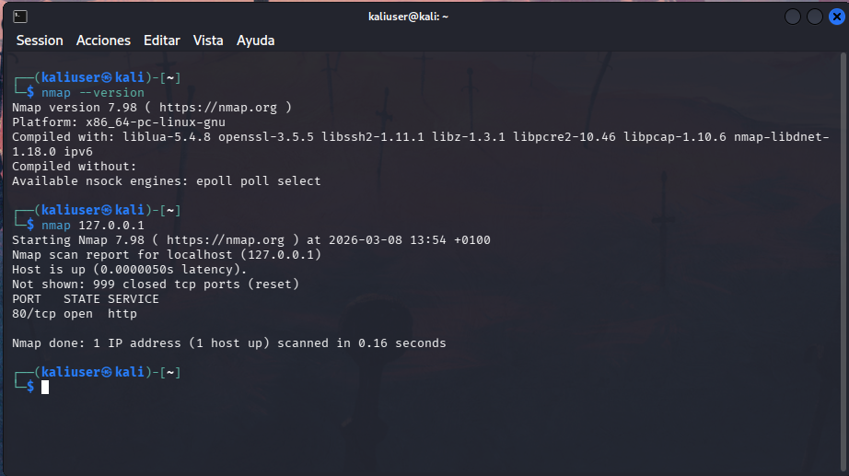
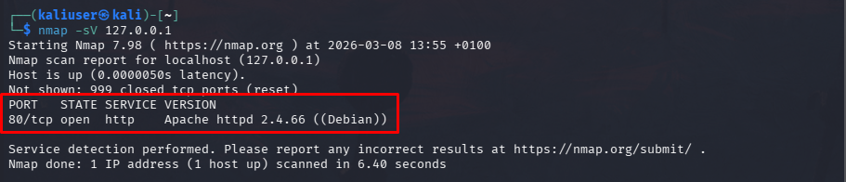

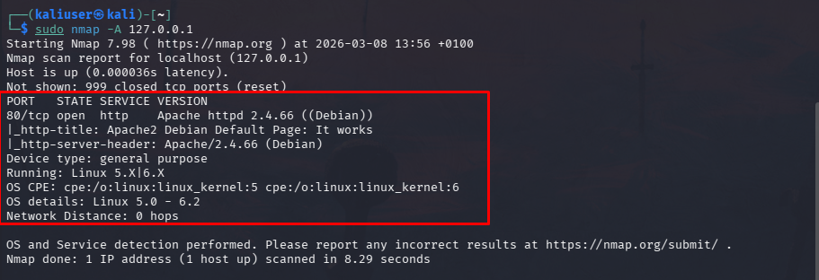

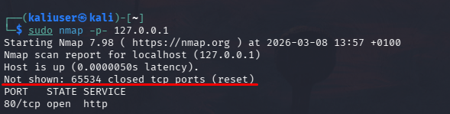

2.2 Escaneo de Vulnerabilidades
El script 'vuln' de Nmap ejecuta comprobaciones de vulnerabilidades conocidas contra los servicios detectados.

Comando ejecutado:
sudo nmap -p- 127.0.0.1
curl -- Dirección IP del servidor –

Evidencia
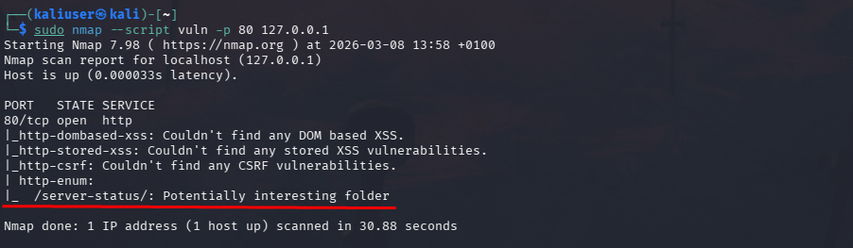
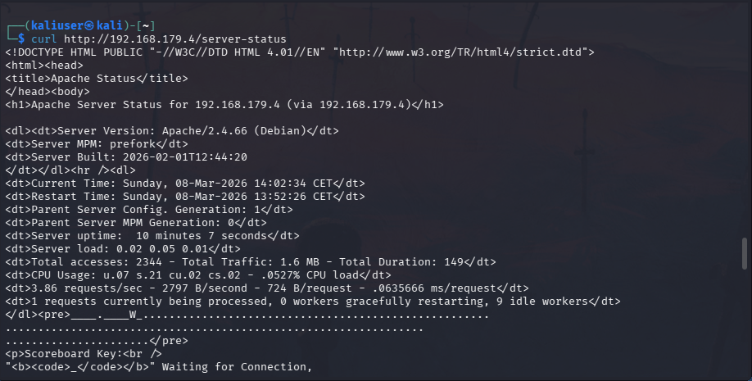

Vulnerabilidad detectada | Severidad | Descripción | ¿Parcheada?
/server-status expuesto | Media | Revela información interna del servidor | Si

¿Qué información sensible reveló /server-status antes de parchearlo?
/server-status expuso: versión exacta del servidor (Apache/2.4.66 Debian), MPM (prefork), fecha de compilación, uptime del servidor, carga de CPU, número de workers activos e inactivos, total de peticiones procesadas, tráfico total en bytes y las últimas URLs solicitadas con sus IPs de origen.
En un entorno real esto permitiría a un atacante conocer el volumen de tráfico, identificar otras IPs que acceden al servidor y planificar ataques en momentos de baja carga

Medida correctiva aplicada para solucionar la vulnerabilidad:
Se modificó /etc/apache2/mods-enabled/status.conf sustituyendo las directivas Require por un bloque RequireAll que únicamente permite el acceso desde 127.0.0.1 y ::1 (loopback IPv4 e IPv6).
Tras recargar Apache con systemctl reload apache2, las peticiones desde cualquier otra IP reciben un error 403 Forbidden, confirmando que la vulnerabilidad está corregida.

⚠ Ciclo de Auditoría Completado
Detectar con Nmap → Confirmar con curl → Explotar/analizar → Aplicar parche → Verificar con nuevo escaneo.

3. Wireshark — Captura y Análisis de Tráfico

🎯 Objetivo
Capturar tráfico de red en tiempo real, filtrar paquetes relevantes y analizar el contenido de las comunicaciones HTTP entre cliente y servidor Apache.

3.1 Configuración y Captura Básica
Parámetro | Valor configurado
Interfaz de captura | lo (Loopback)
Filtro de captura aplicado | Http
Duración de la captura | 5s
Número de paquetes capturados | 10 paquetes totales, 2 mostrados con filtro http

Evidencia

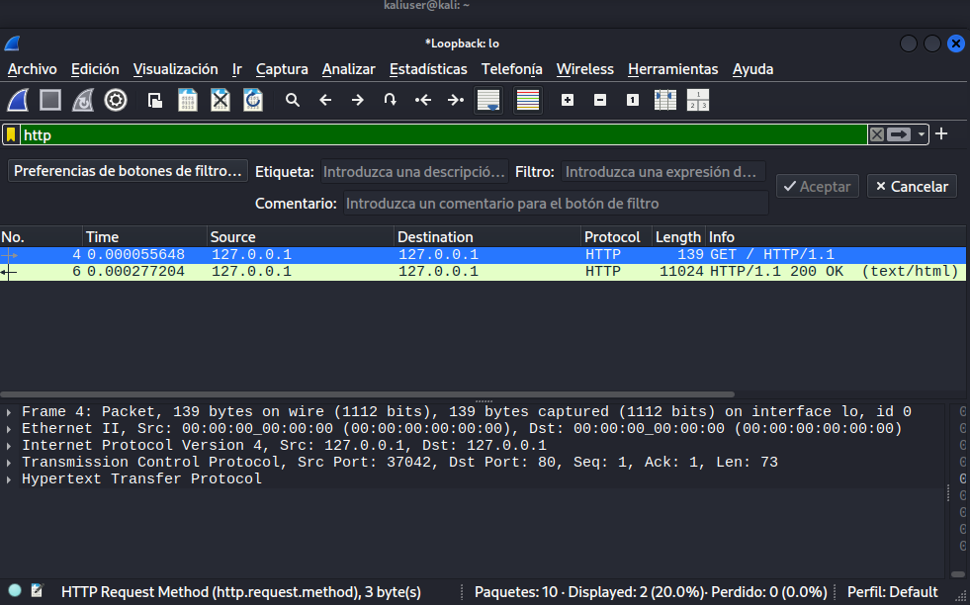

3.2 Filtros Aplicados en Wireshark
Filtro Wireshark | Propósito
http | Todo el tráfico HTTP
tcp.port == 80 | Puerto 80 (Apache)
http.request.method == GET | Peticiones GET
http.request.method == POST | Peticiones POST (credenciales)
dns | Consultas DNS
tcp.flags.syn == 1 | Inicio de conexiones TCP

Evidencia
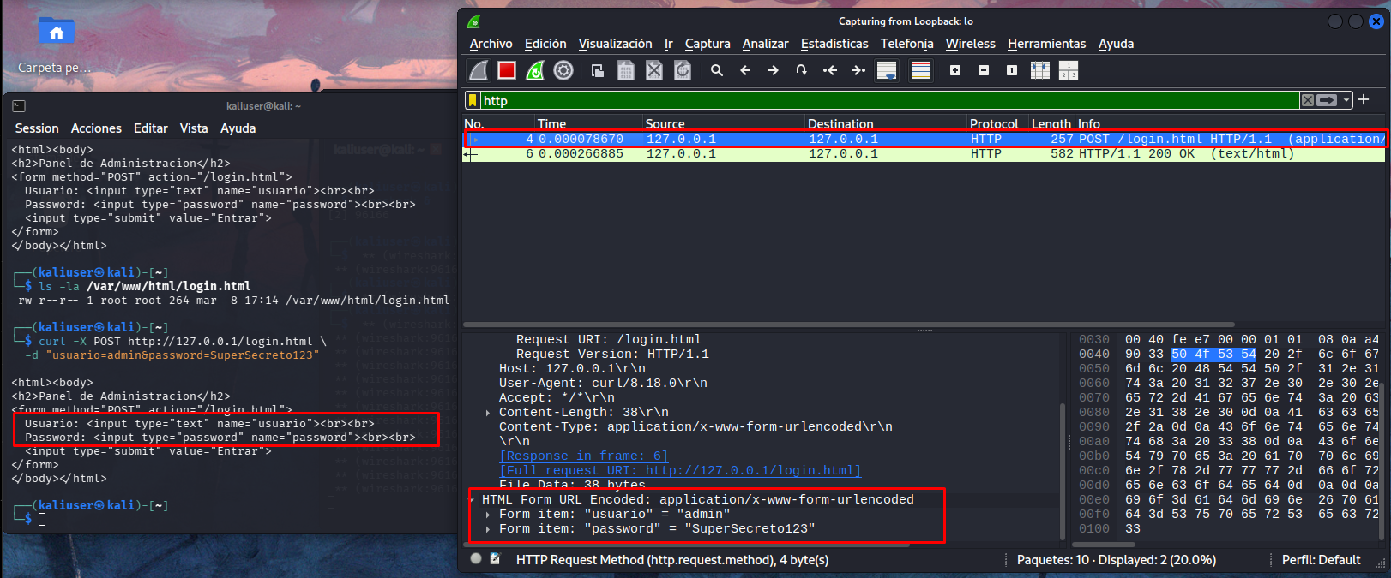

¿Qué información sensible pudiste observar en el tráfico HTTP sin cifrar?
Key: usuario Value: admin
Key: password Value: SuperSecreto123

¿Por qué es importante usar HTTPS en lugar de HTTP? Razona a partir de lo observado:
HTTPS es obligatorio, en HTTP hemos podido capturar en texto plano credenciales de login legibles para cualquier escucha
Con HTTPS aparecería cifrado e ilegible

3.3 Análisis de Paquetes HTTP
Identifica y documenta los campos principales de un paquete HTTP capturado:

Campo del paquete | Valor observado
IP origen | : : 1 (Loopback en IPv6)
IP destino | : : 1 (Loopback en IPv6)
Puerto origen | 80
Puerto destino | 37042
Método HTTP | GET paquete #4
URI solicitada | / Protocolo HTTP/1.1
Código de respuesta | Status Code: 200 paquete #6
Servidor (cabecera Server) | Apache/2.4.66 (Debian

Evidencia
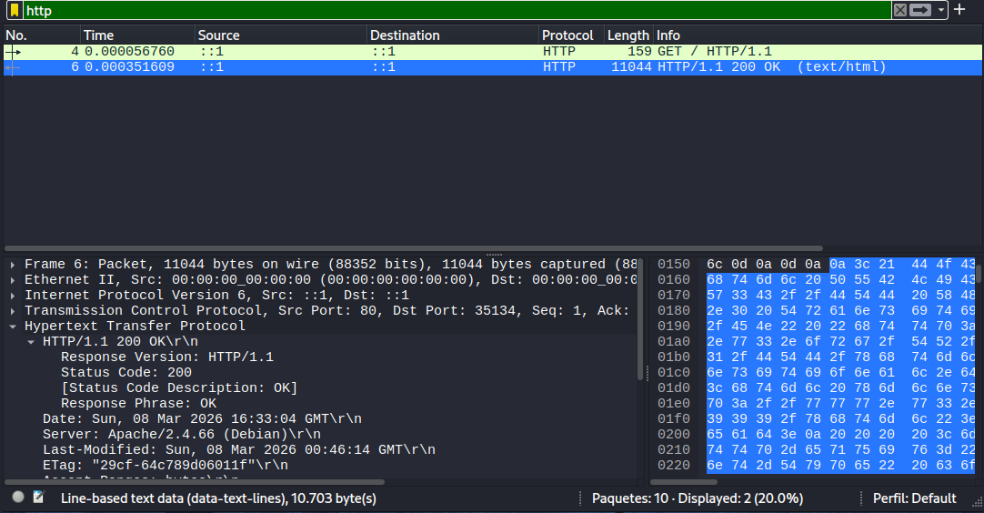

¿Qué es URI?
Es cualquier cosa que identifique a un recurso. Puede ser simplemente su nombre, o puede ser su ubicación. La URL es un tipo específico de este, te dice cómo y dónde llegar a él

4. Apache — Configuración y Seguridad

🎯 Objetivo
Instalar, configurar y asegurar el servidor web Apache, identificando configuraciones inseguras por defecto y aplicando medidas de hardening.

4.1 Instalación y Estado del Servicio
Comprobación | Comando | Resultado
Versión instalada | apache2 -v | Server version: Apache/2.4.66
Estado del servicio | systemctl status apache2 | Active: active (running)
Puerto de escucha | ss -tlnp | grep apache | LISTEN 0 511 *:80 *:*
Respuesta HTTP | curl http://localhost | Devuelve el código fuente HTML de la página por defecto de Apache

Evidencia
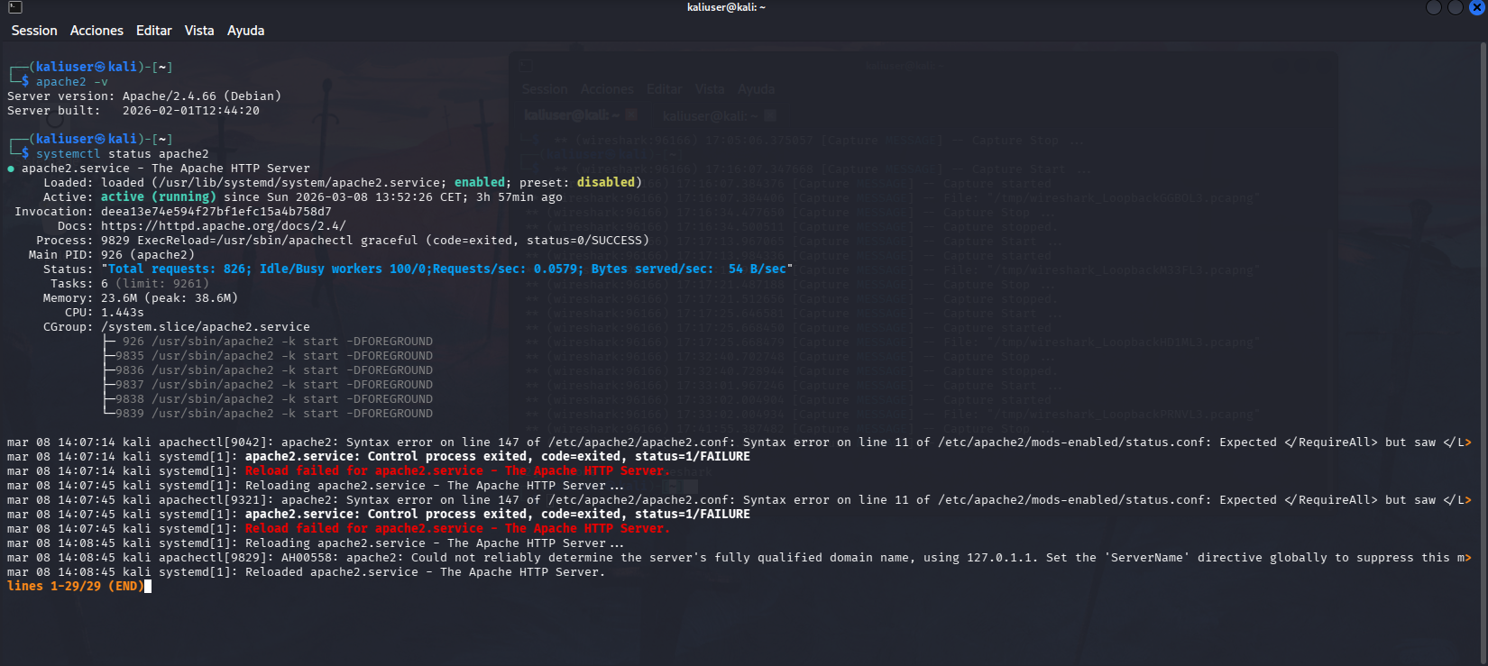
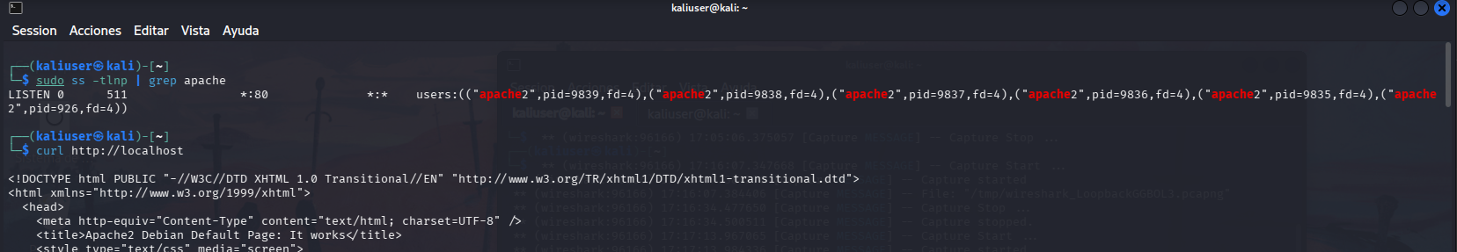

4.2 Vulnerabilidad: /server-status Expuesto
Información sensible expuesta por /server-status antes de parchearlo:
/server-status estaba accesible desde cualquier IP sin autenticación. Exponía: versión exacta del
servidor (Apache/2.4.66 Debian), MPM prefork, fecha de compilación (2026-02-01), tiempo de
actividad del servidor, carga de CPU en tiempo real, número de workers activos e inactivos, total de
peticiones procesadas (2343), tráfico acumulado (1.6 MB) y las últimas URLs solicitadas.
Se accedió con curl http://192.168.179.4/server-status y devolvió toda esta información sin ningún tipo
de restricción.

Evidencia
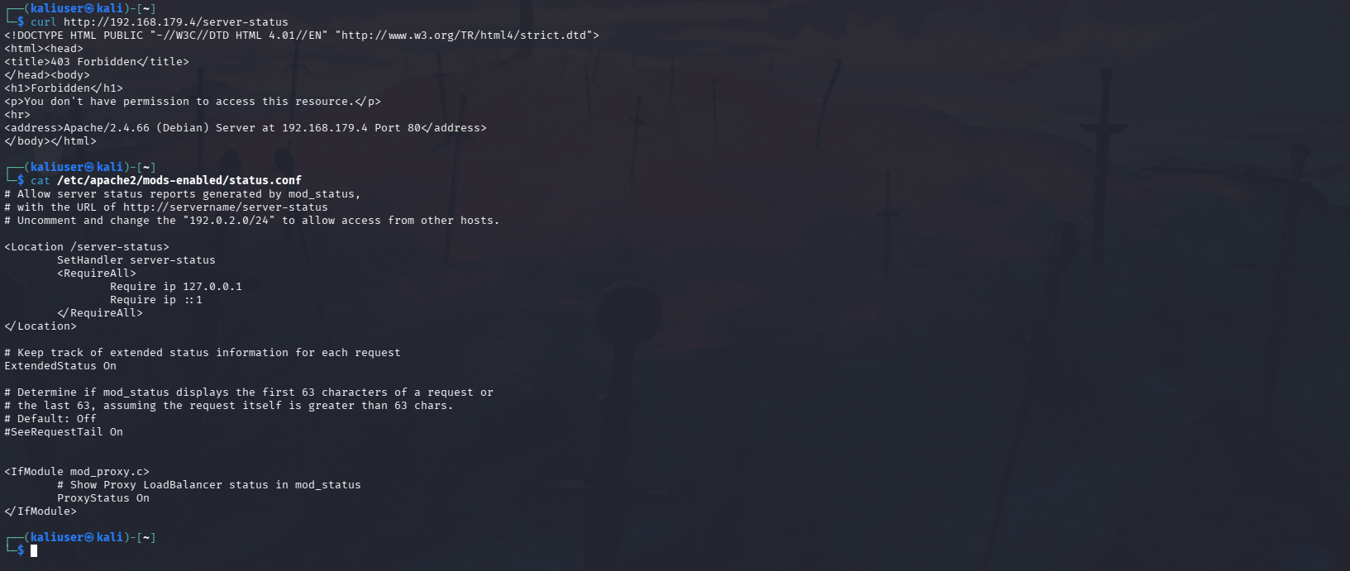

Configuración aplicada en /etc/apache2/mods-enabled/status.conf para restringir el acceso:
Añadir en /etc/apache2/apache2.conf las directivas ServerTokens Prod y ServerSignature Off hace que Apache solo responda "Apache" sin revelar la versión exacta, dificultando el fingerprinting automatizado.
Sin esta medida, si un directorio no tiene index.html Apache muestra todos los archivos que contiene. Se corrige añadiendo Options -Indexes en la configuración del VirtualHost o en apache2.conf.

Verificación tras aplicar el parche (resultado de curl http://192.168.x.x/server-status):
Al ejecutar curl http://192.168.179.4/server-status el servidor devuelve 403 Forbidden, confirmando que el acceso desde IPs externas queda completamente bloqueado.
Solo es accesible desde curl http://127.0.0.1/server-status en localhost.

5. Seguridad – Ataque y Defensa

🎯 Objetivo
Identificar y comprender los principales tipos de ataques de red (spoofing, sniffing), los protocolos de comunicación segura (SSL/TLS) y las arquitecturas de defensa perimetral (DMZ, firewalls).

5.1 Tipos de Ataques de Red
Tipo de ataque | Descripción | Herramienta en Kali | Mitigación
ARP Spoofing | El atacante falsifica respuestas ARP para redirigir el tráfico (MitM) | arpspoof / Bettercap | Dynamic ARP Inspection, VLAN
DNS Spoofing | Respuestas DNS falsas redirigen al usuario a servidores maliciosos | dnsspoof / ettercap | DNSSEC, DoH
Sniffing pasivo | Captura silenciosa de paquetes sin modificarlos | Wireshark / tcpdump | Cifrado (HTTPS, SSH, VPN)
IP Spoofing | Falsificación de la IP origen de los paquetes | hping3 | BCP38, filtros antispoofing
DoS / DDoS | Saturar un servicio con peticiones para hacerlo inaccesible | hping3 --flood | Rate limiting, CDN, IDS/IPS

ARP Spoofing:
ARP (Address Resolution Protocol) traduce direcciones IP a direcciones MAC en la red local. Como ARP no tiene mecanismo de autenticación, un atacante puede enviar respuestas ARP falsas a la víctima diciéndole que la MAC del gateway (router) es la MAC del atacante..
Simultáneamente envía respuestas falsas al router diciéndole que la MAC de la víctima es la suya
A partir de ese momento todo el tráfico entre víctima y router pasa por el atacante (Man in the Middle), quien puede leerlo, modificarlo o bloquearlo antes de reenviarlo.

¿Por qué el sniffing es efectivo en redes HTTP pero no en HTTPS?
En HTTP los datos viajan en texto plano, por lo que capturar los paquetes con Wireshark o tcpdump es suficiente para leer el contenido íntegro. En HTTPS los datos se cifran con TLS antes de enviarse, de forma que aunque el atacante capture todos los paquetes solo obtiene datos cifrados.
Sin la clave privada del servidor o las claves de sesión TLS es computacionalmente inviable descifrar el contenido en tiempo real.

5.2 Protocolos Seguros: SSL/TLS
SSL/TLS cifra las comunicaciones entre cliente y servidor, protegiendo la confidencialidad e integridad de los datos transmitidos.

Protocolo | Versión | Estado | Vulnerabilidades conocidas
SSL 2.0 | Obsoleto | ❌ Inseguro | DROWN, múltiples
SSL 3.0 | Obsoleto | ❌ Inseguro | POODLE
TLS 1.0 | Obsoleto | ⚠ Desaconsejado | BEAST, POODLE
TLS 1.1 | Obsoleto | ⚠ Desaconsejado | Deprecado en 2021
TLS 1.2 | Actual | ✅ Aceptable | Seguro con buena configuración
TLS 1.3 | Más reciente | ✅ Recomendado | Sin vulnerabilidades conocidas

Comandos usados para verificar SSL/TLS en el laboratorio:
sudo a2enmod ssl
sudo systemctl reload apache2
sudo nmap --script ssl-enum-ciphers -p 443 127.0.0.1
openssl s_client -connect 127.0.0.1:443
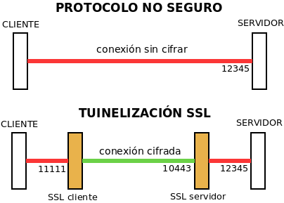

Evidencia
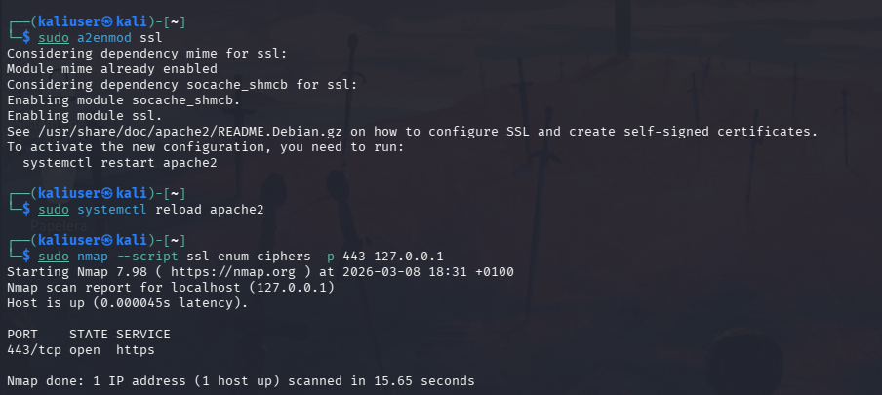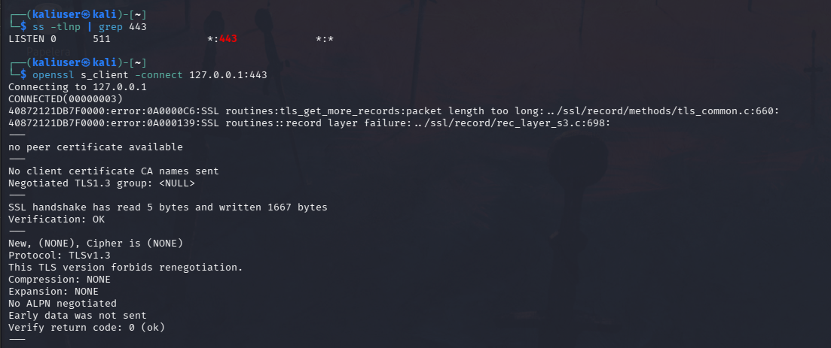

¿Qué versión de TLS usa tu servidor Apache? ¿Cómo lo has comprobado?
El servidor Apache usa TLS 1.3, comprobado mediante openssl s_client -connect 127.0.0.1:443
TLS 1.3 es la versión más reciente y segura, prohíbe la renegociación (evita ataques Man in the middle), no tiene vulnerabilidades conocidas.
Se comprobó ejecutando el comando openssl s_client -connect 127.0.0.1:443 que establece una conexión SSL/TLS con el servidor y muestra los detalles de la negociación.
En la salida del comando aparece Protocol: TLSv1.3, confirmando así que Apache negocia por defecto la versión más reciente y segura del protocolo.
Adicionalmente se verificó con ss -tlnp | grep 443 que el puerto 443 estaba activo y escuchando, y con sudo a2enmod ssl que el módulo SSL de Apache estaba correctamente habilitado.

5.3 Arquitectura DMZ y Firewall
Una DMZ (Zona Desmilitarizada) es una subred intermedia que expone servicios públicos al exterior mientras aísla y protege la red interna corporativa.

DMZ y Firewall
La DMZ se sitúa entre dos firewalls. El firewall externo separa Internet de la DMZ, permitiendo solo el tráfico hacia los servicios públicos (puertos 80 y 443 hacia el servidor web)..
El firewall interno separa la DMZ de la red interna corporativa, bloqueando todo el tráfico directo desde Internet a la red interna.
Si un atacante compromete el servidor web en la DMZ, el firewall interno le impide acceder a los servidores de base de datos o equipos internos. Esto limita el impacto de un compromiso

Evidencia
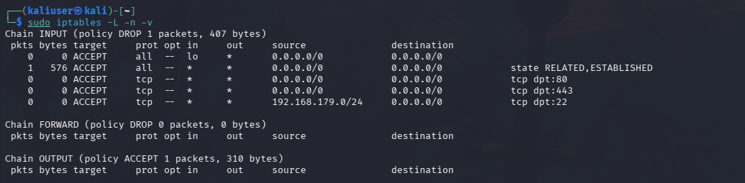
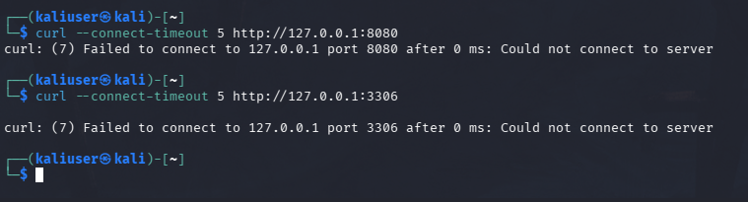

Zona | Contenido | Nivel de confianza | Acceso desde Internet
Internet | Usuarios externos, atacantes | 0 — Sin confianza | Total
DMZ | Servidores web, DNS, correo | Bajo | Controlado (80, 443)
Red interna | PCs, servidores internos, BD | Alto | Bloqueado

Reglas de firewall configuradas en el laboratorio (iptables/ufw):
Se configuró iptables para simular un firewall de perímetro DMZ. La política por defecto se estableció en DROP (denegar todo) y se añadieron reglas específicas para permitir únicamente los servicios necesarios:
sudo iptables -P INPUT DROP # Denegar todo por defecto
sudo iptables -P FORWARD DROP # Bloquear reenvío de paquetes
sudo iptables -A INPUT -i lo -j ACCEPT # Permitir loopback
sudo iptables -A INPUT -m state --state ESTABLISHED,RELATED -j ACCEPT # Conexiones activas
sudo iptables -A INPUT -p tcp --dport 80 -j ACCEPT # HTTP público
sudo iptables -A INPUT -p tcp --dport 443 -j ACCEPT # HTTPS público
sudo iptables -A INPUT -s 192.168.179.0/24 -p tcp --dport 22 -j ACCEPT # SSH solo red laboratorio
Se verificó que el puerto 80 responde correctamente y que puertos no autorizados (8080, 3306) devuelven timeout, confirmando que el firewall bloquea el tráfico no permitido.

Evidencia
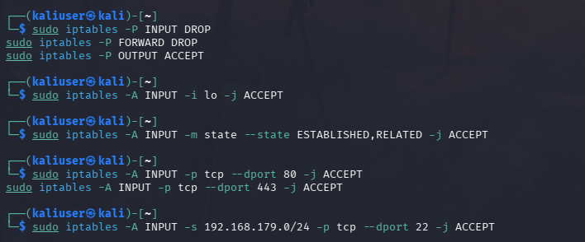

¿Qué diferencia hay entre un firewall de red y un firewall de aplicación (WAF)?
Un firewall de red opera en las capas 3 y 4 del modelo OSI, filtrando tráfico por IP, puerto y protocolo, decide si un paquete puede pasar o no basándose en reglas de origen/destino..
Un WAF (Web Application Firewall) opera en la capa 7, analizando el contenido HTTP/HTTPS para detectar ataques específicos de aplicaciones web como inyección SQL, XSS, inclusión de archivos o ataques de fuerza bruta a formularios
Son complementarios: el firewall de red protege el perímetro y el WAF protege la aplicación web.

6. Conclusiones y Valoración

6.1 Conclusión Personal
Describe qué has aprendido realizando esta práctica:
Esta práctica ha permitido comprender de forma práctica el ciclo completo de una auditoría de seguridad: desde el reconocimiento con Nmap hasta la captura y análisis de tráfico con Wireshark, pasando por la identificación de vulnerabilidades reales en Apache y su corrección.
Se ha comprobado empíricamente por qué el cifrado es imprescindible al observar credenciales en texto plano en capturas HTTP, y se han aplicado medidas de hardening reales sobre un servidor en producción simulada.

¿Qué herramienta te ha resultado más útil y por qué?
Nmap, con un solo comando permite descubrir hosts, identificar servicios, detectar versiones y buscar vulnerabilidades conocidas, cubriendo las fases más críticas del reconocimiento. Sin la capacidad de reconocer un target no podríamos llegar a explotar vulnerabilidades o configurar adecuadamente una red

7. Extra

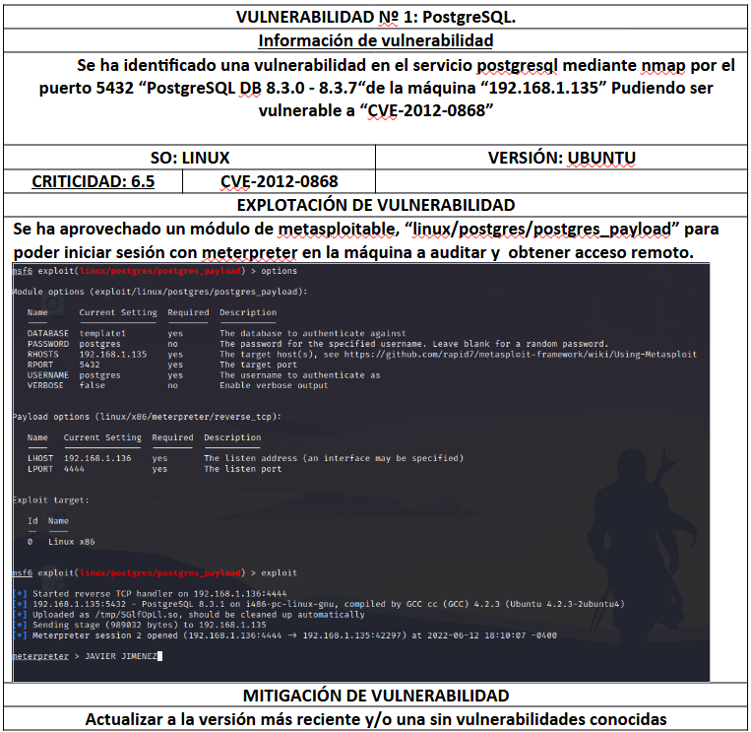

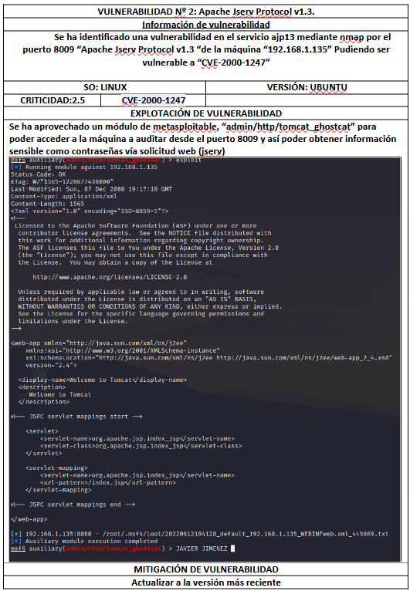

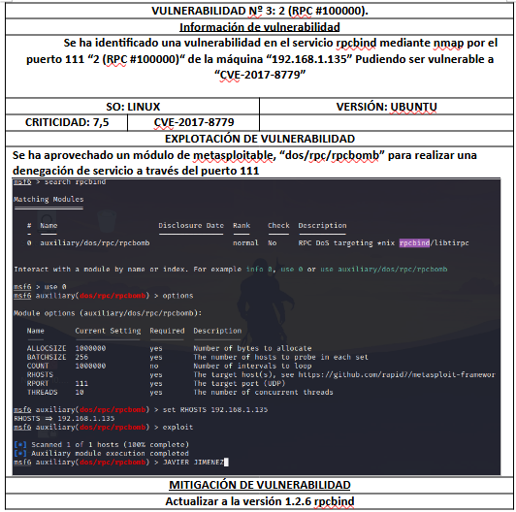

⚖ Aviso Legal y Ético
Todas las técnicas documentadas en esta práctica han sido realizadas exclusivamente en un entorno de laboratorio controlado y aislado. El uso de estas herramientas contra sistemas sin autorización explícita es ilegal y contrario a la ética profesional.

